2023 - 2024
KLIK HIER OM DE SUBTITEL AAN TE PASSEN
Klik hier om de hoofdtitel aan te passen
Klik hier om extra informatie toe te voegen (optioneel)

Inleiding

Inhoudsopgave

Opdracht
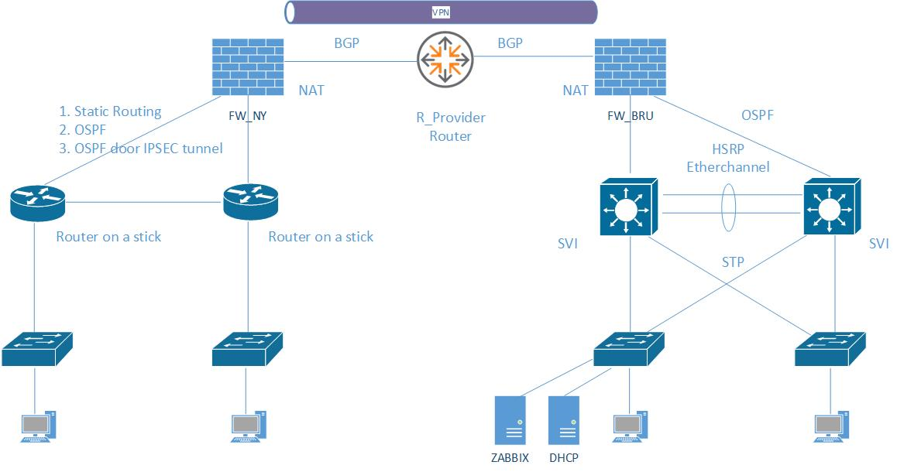
Voor deze opdracht bouwen we een volledig gesimuleerd bedrijfsnetwerk dat bestaat uit twee sites. Beide sites worden verbonden via een VPN-tunnel over het internet, waarbij BGP wordt gebruikt voor de uitwisseling van routes tussen de firewalls en de providerrouter.
Aan de kant van de ene site, in voormelde afbeelding (New York) werken we met een firewall waarachter twee router-on-a-stick configuraties worden opgezet. Op deze routers maken we gebruik van static routing, OSPF, en OSPF-routing doorheen een IPsec-tunnel. De interne switches en clients hangen per VLAN aan deze routers.
De andere site is opgebouwd met een redundante core-laag bestaande uit twee switches die werken met HSRP, EtherChannel, STP en SVI’s voor VLAN-routing. Achter de firewall komen servers zoals Zabbix en DHCP, samen met clients in verschillende VLAN’s.
Het doel van deze opdracht is om alle technologieën – routing, VLAN’s, redundantie, firewalls, NAT, BGP, OSPF en VPN – samen te brengen in één geïntegreerde netwerkarchitectuur die stabiel, schaalbaar en realistisch is.

Fase 1

IP-adres planning
Een goed doordacht IP-adres plan vormt de ruggengraat van elk modern netwerk. Het bepaalt hoe apparaten met elkaar communiceren, hoe je het netwerk logisch structureert en hoe schaalbaar het in de toekomst blijft. Door vooraf na te denken over subnetten, VLAN-indelingen, adresreservaties en groeimarges, voorkom je conflicten, inefficiënt beheer en onnodige hertekeningen van het netwerk.

Op basis van de opdracht en VLSM hebben wij de IP-range voor Brussel en New York opgesteld. We hebben ervoor gekozen om de ranges groot genoeg te nemen zodat het bedrijf schaalbaar wordt.
Voor het opstellen van het plan moeten we ook rekening houden met VLANS. In de opdracht werd vooropgesteld dat voor New York 200 werknemers een IP-adres moeten toegewezen krijgen. Brussel heeft eveneens 200 werknemers.
De volgende VLAN’s moeten toegewezen worden:
• Vlan 10: DATA vlan
• Vlan 20: Wireless vlan
• Vlan 100: MGMT vlan
• Vlan 200: SERVERS vlan
Wij zijn groep 1 en hebben de volgende IP-adressen toegewezen gekregen:
- 10.101.0.0/16 (LAN)
- 172.16.0.0/19 (WAN)
Voor de IP-adres toekenning verwijzen wij naar bijlage 1 van deze bundel.

Logische topologie
Bij het opbouwen van de logische topologie krijgt men een duidelijk overzicht van hoe het netwerk functioneel is gestructureerd. In deze voorstelling ziet men hoe de verschillende apparaten met elkaar communiceren en welke protocollen hierbij gebruikt worden. Daarnaast worden per apparaat de toegewezen VLAN’s, IP-adressen en interfaces weergegeven. Ten slotte toont de topologie hoe de routingpaden binnen het netwerk zijn opgebouwd.

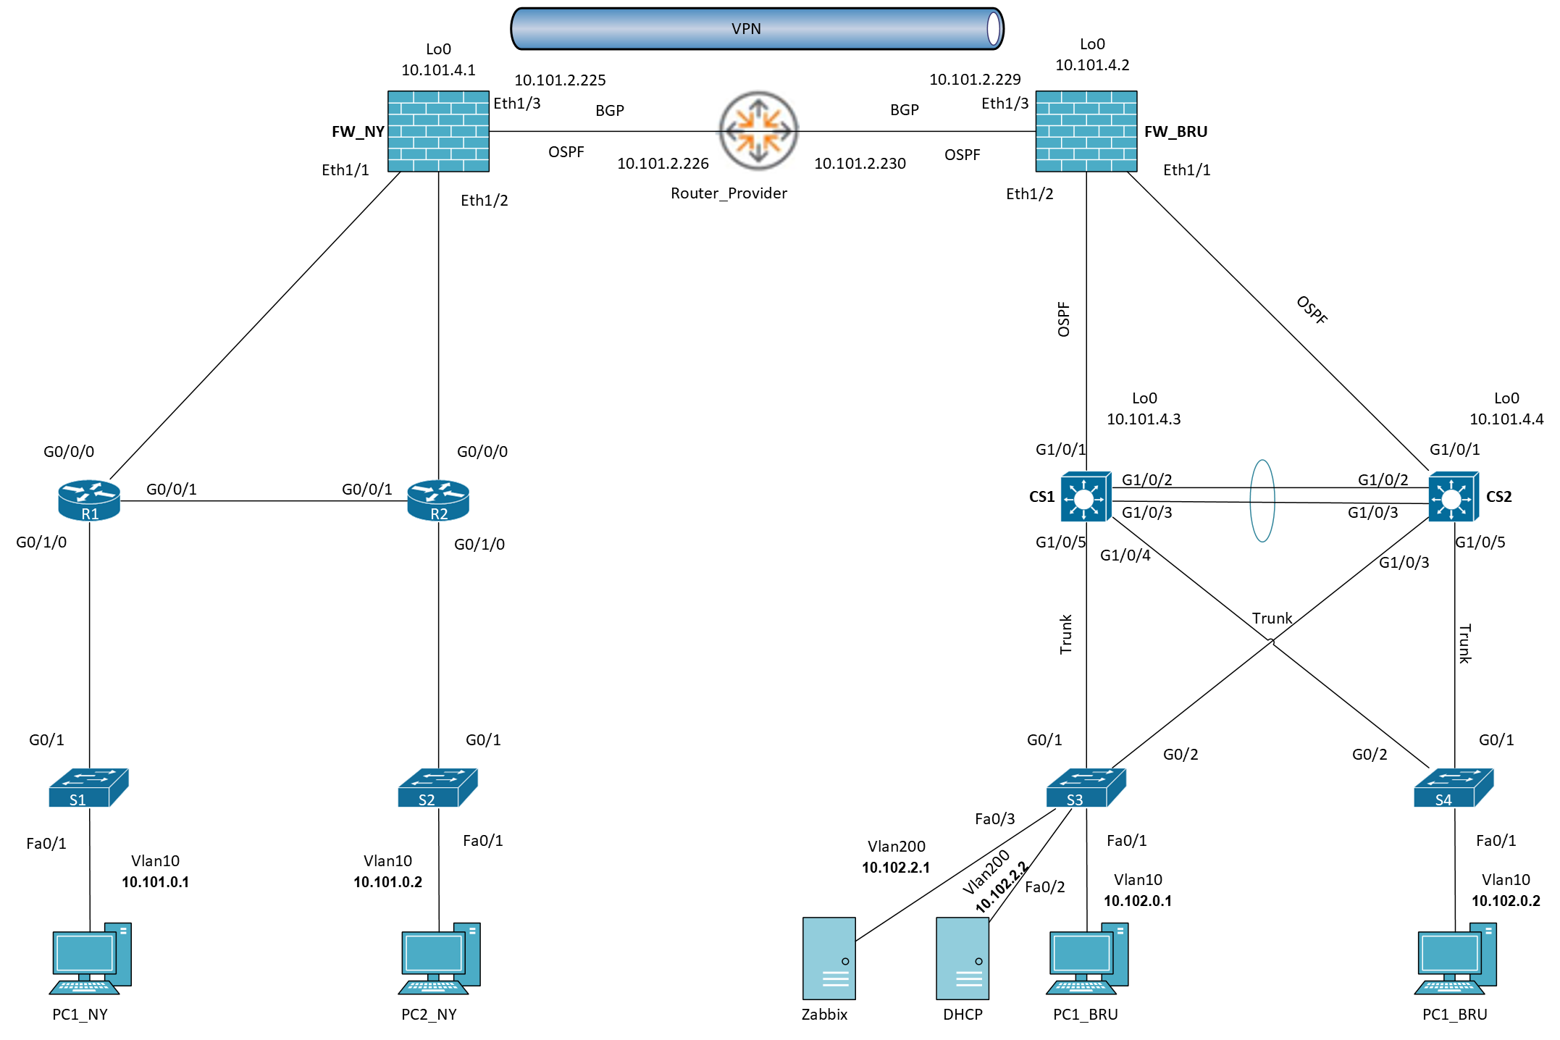

Fysische topologie
De fysische topologie geeft weer hoe het netwerk in werkelijkheid is opgebouwd, inclusief de fysieke locaties van de apparaten en de effectieve bekabeling tussen deze onderdelen. In deze voorstelling ziet men waar de firewalls, switches, servers en pc’s zich precies bevinden (bijvoorbeeld in de serverruimte, Finance of Sales) en hoe deze met elkaar verbonden zijn. De fysische topologie toont dus de echte, tastbare infrastructuur van het netwerk, in tegenstelling tot de logische topologie die zich richt op protocollen, VLAN’s en datastromen.

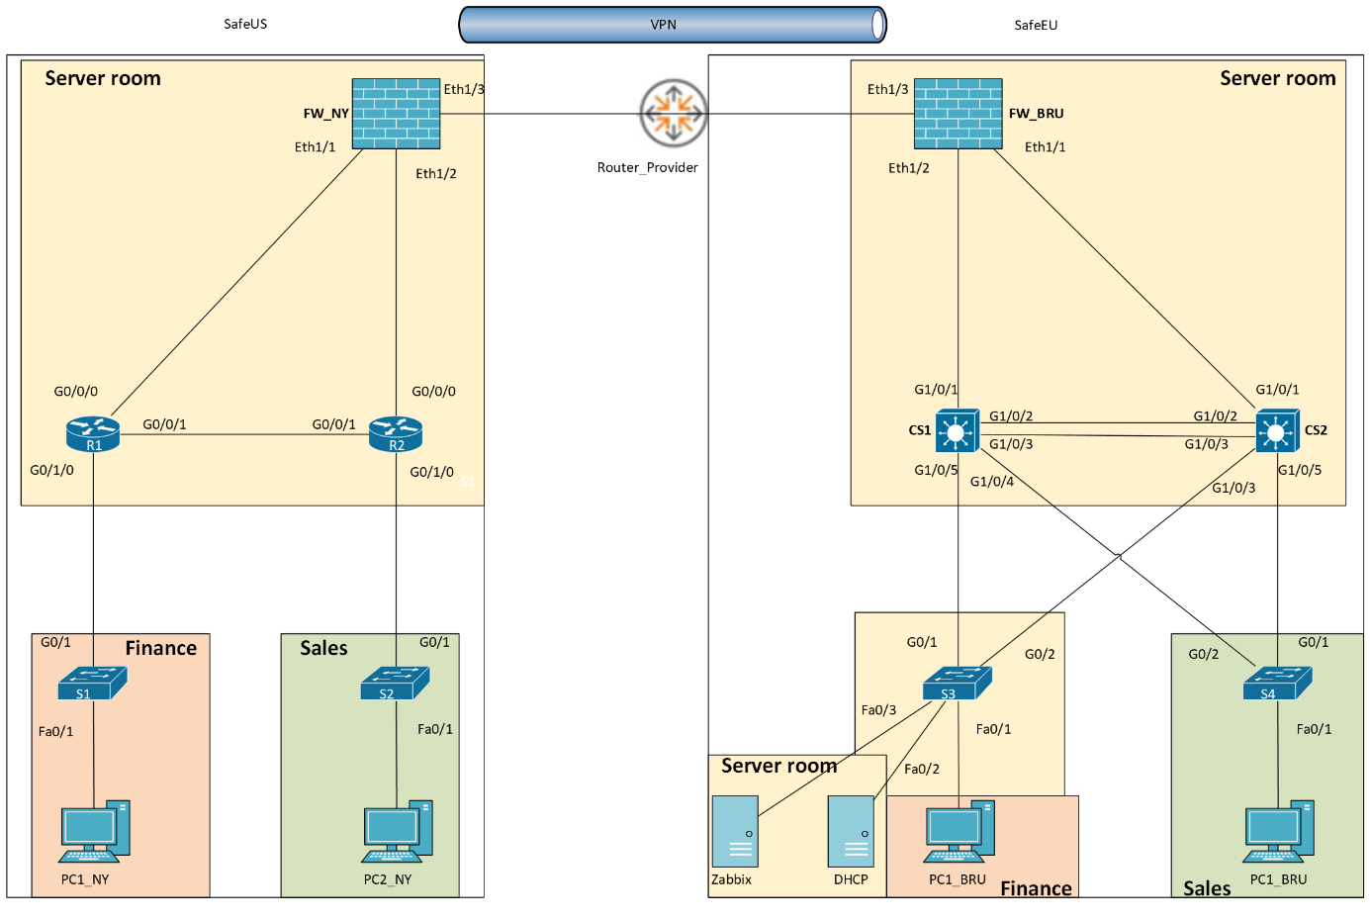

Fase 2

Doel
Voor fase 2 van dit project starten we met het eerste gedeelte van de netwerkopbouw, namelijk het LAN-netwerk voor de site in New York. Dit netwerk wordt opgebouwd volgens het router-on-a-stick principe.
Router-on-a-stick is een methode voor inter-VLAN routing, waarbij één fysieke routerinterface gebruikt wordt om meerdere VLAN’s met elkaar te laten communiceren. In plaats van voor elk VLAN een aparte fysieke verbinding te gebruiken, worden op de router subinterfaces aangemaakt.
Elke subinterface wordt toegewezen aan een specifiek VLAN en krijgt een eigen IP-adres, dat fungeert als virtuele default gateway voor dat VLAN. Hierdoor kan verkeer tussen verschillende VLAN’s via dezelfde fysieke koppeling naar de switch worden gerouteerd.
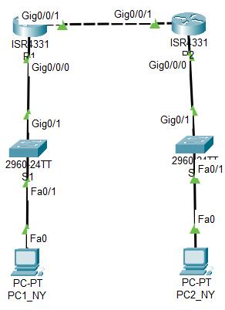

Testplan
an zodra onze opstelling volledig was opgebouwd, was het belangrijk om alles grondig te testen.
De volgende tests werden uitgevoerd:
- Via de aangesloten pc’s hebben we een ping uitgevoerd naar de verschillende VLAN’s en hun virtuele gateways. Hiervoor gebruikten we het commando:
ping <te bereiken IP-adres>
Voor de resultaten verwijzen wij naar bijlage 2 van deze bundel.

- Om na te gaan welke interfaces zijn gekoppeld aan de VLAN’s gebruiken het commando:
Show vlan brief
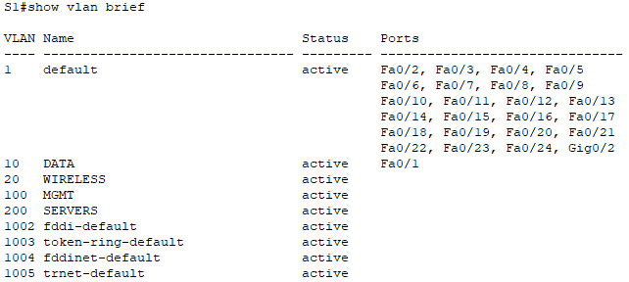

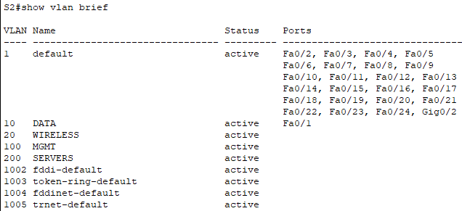

- Omdat inter‑VLAN communicatie afhankelijk is van correcte trunk‑configuratie, controleerden we of de trunk‑verbindingen goed werkten met het commando:
show interfaces trunk
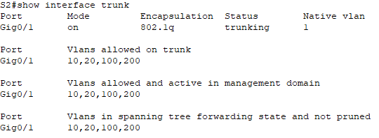
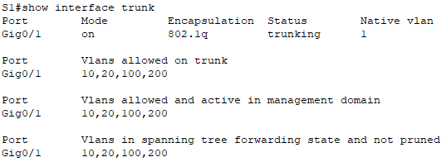

- Om na te gaan of alle subinterfaces op de router correct waren ingesteld, gebruikten we:
show ip interface brief
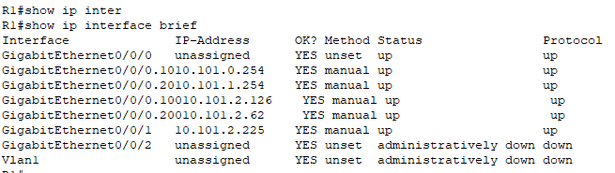
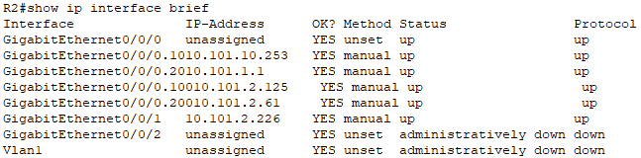

- Tot slot controleerden we de routingtabellen om te zien of alle routes aanwezig waren. Dit gebeurde met:
show ip route
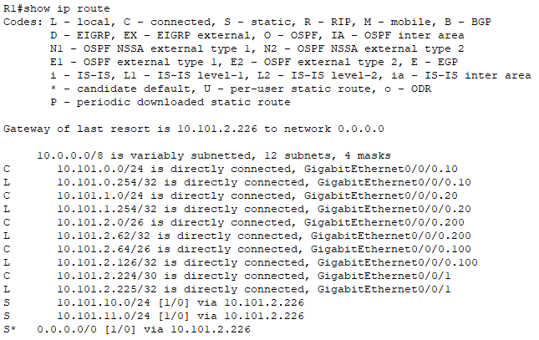

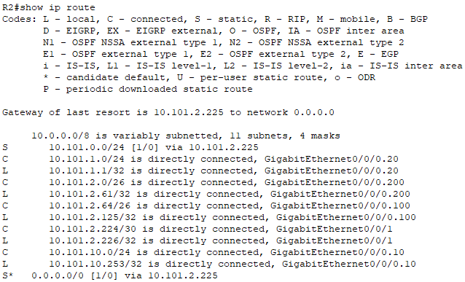

Fase 3

Fase 4

Fase 5

Fase 6

Fase 7

Fase 8

Fase 9

Fase 10

Fase 11

Fase 12

Fase 13

Commandolijst

contact
Naam | Functie
xxx.xxx@thomasmore.be
Tel. + 32 xx xx xx xx
Volg ons
www.thomasmore.be
fb.com/ThomasMoreBE
#WeAreMore

